Sistema Experior
Documento de Arquitectura
Hildebrando

Índice
Índice 2
1 Objetivo y audiencia 3
2 Vista Funcional 3
2.1 Detalle de requerimientos 6
2.2 Acceso al sistema 6
2.3 Perfiles de acceso 6
3 Vista de Información 6
4 Vista de Desarrollo 8
4.1 Tecnología 8
5 Vista de Distribución 9
5.1 Plataforma y dependencias 9
6 Perspectivas 9

Objetivo y audiencia
Este documento de arquitectura informará desde distintas perspectivas la composición del sistema Experior, además de explicar las decisiones de diseño. El desglose en vistas proveerá a distintas audiencias la información que le interese, no obstante se recomienda la lectura completa a todos los participantes del proyecto.
La vista funcional describe el funcionamiento general del sistema en las reuniones con los stakeholders, mostrando los requerimientos funcionales y de negocio de más alto nivel con cierto nivel de detalle. Se recomienda a todos los involucrados leer ésta sección.
En la vista de información se explica la manera en que se está organizando la información (inherente a la funcionalidad); además se informa cómo se almacena y procesa la información. Se recomienda su lectura a los desarrolladores, administradores y operadores del sistema.
La vista de desarrollo informa la tecnología utilizada y las normas definidas para la construcción del sistema (ej. organización de código, control de versiones, etc.) . Su lectura es indispensable para los desarrolladores.
La vista de despliegue dará contexto de los ambientes e instrucciones para instalar, actualizar y respaldar la aplicación. Los operadores deberán conocer ésta sección.
Por último, se enlistan las perspectivas de calidad seleccionadas para cubrir el sistema y una breve descripción del grado en que se requieren.

Vista Funcional
Durante la construcción, se detallarán y podrán modificar los requerimientos según la dinámica de trabajo definida, y se documentarán propiamente en el control de requerimientos llevado en SpiraTest.

Requerimientos
Los requerimientos están registrados en SpiraTest, y desde ahí se les dará seguimiento y
A continuación se listan los requerimientos funcionales localizados y la prioridad inicial acordada.

Detalle de requerimientos
<detalle o redirección documento de requerimientos>

Acceso al sistema
La página de acceso al sistema pedirá las credenciales del usuario para acceder. Con el acceso verificado, el usuario solo verá ligas a las distintas administraciones o reportes definidos para su perfil.

Perfiles de acceso
La siguiente tabla mostrará los distintos perfiles de acceso con el permiso en cada una de los dominios y los elementos involucrados.
<tabla con perfil, brief desc, módulo (debajo el detalle de acceso para cada módulo) >

Subsistemas
Como se definió en el mapa de componentes, son 6 las entidades que representan información y funcionalidad bien delimitada. Se utilizará ésta descomposición para presentar los datos almacenados.
El siguiente diagrama conceptual incluye las entidades antes mencionadas incluyendo los elementos indispensables para cubrir los requisitos funcionales.
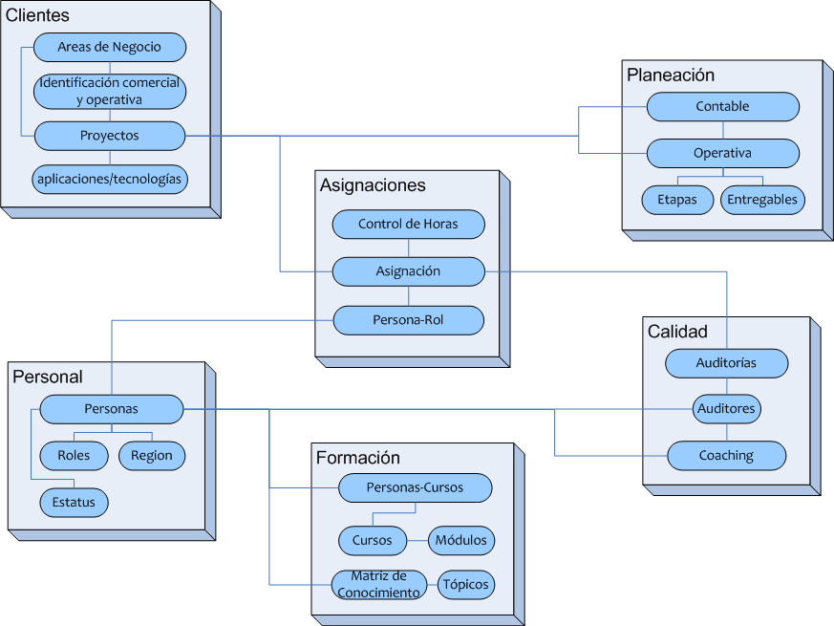
Diagrama 1

Vista de Información
Basados en la segmentación del sistema (detalle en vista funcional - subsistemas) y el modelo ORM del framework seleccionado (detalle en vista de desarrollo – django framework), se explica en esta sección lo relacionado con el almacenamiento y minería de los datos que contendrá Experior.

Manejador
Las propias características del framework permiten trabajar con distintos manejadores de bases de datos:
- SQLite
- MySQL
- PostgreSQL
- Oracle
Cada ambiente podrá estar trabajando con manejadores distintos (ver detalle en vista de operación y despliegue). El servidor productivo utilizará MySQL 14.2 ; mientras los ambientes de desarrollo individuales pueden estar operar con sqlite3. Ya que Django abstrae la relación con el manejador, éste es transparente para el desarrollo, siendo solo necesario un cambio de configuración durante el despliegue.

Estructura de la BD
La siguiente tabla muestra primero, las tablas y campos que compondrá cada uno de los subsistemas. Además se hará referencia a las tablas generadas y mantenidas por el propio framework.
<graphviz de la bd>
El siguiente diagrama explica los flujos de información que seguirán la funcionalidad mencionada.

Flujo de la información
<diagrama/tabla de actores que alimentan cada módulo>
<diagrama/tabla de actores que consultan cada módulo>
<diagrama/tabla de actores que mandan a solicitar procesamiento de información>

Fuentes y extracción de datos
<exports de cada vista a Excel/csv>
<registro masivo de control de horas>
La solución inicial para la captura de control de horas incluye la carga masiva de reportes diarios. El proceso estará detonado por

Initial Data
Django permite la carga de datos iniciales durante la generación de la base de datos (syncdb). Coherente a uno de los principios de Django de ser independiente al manejador de base de datos, el método que utiliza es igualmente independiente. Un fixture es para Django la colección de datos a importar en formato XML, YAML o JSON.
En el fuente de Experior, se incluye un archivo llamado initial_data.yaml, con datos precargados para: Tipos

Vista de Desarrollo

Tecnología
La selección de la plataforma y modelos tecnológicos se basa en algunos atributos de calidad identificados por las condiciones y el contexto de la operación:
- Acceso en línea.
- Facilidad de desarrollo.
- Mantenible.

Django Framework
Django framework
Módulos de django involucrados
Uso de Objetos y modularidad en éste proyecto

Overview
Aunque Django está fuertemente inspirado en la filosofía de desarrollo Modelo Vista Controlador, sus desarrolladores declaran públicamente que no se sienten especialmente atados a observar estrictamente ningún paradigma particular, y en cambio prefieren hacer "lo que les parece correcto". Como resultado, por ejemplo, lo que se llamaría "controlador" en un "verdadero" framework MVC se llama en Django "vista", y lo que se llamaría "vista" se llama "plantilla".
Gracias al poder de las capas mediator y foundation, Django permite que los desarrolladores se dediquen a construir los objetos Entity y la lógica de presentación y control para ellos.

Elementos de Django:
- Presentación
Aquí se maneja la interacción entre el usuario y el computador. En Django, ésta tarea la realizan el template engine y el template loader que toman la información y la presentan al usuario (vía HTML, por ejemplo). El sistema de configuración de URLs es también parte de la capa de presentación.
- Control
En esta capa reside el programa o la lógica de aplicación en sí. En Django son representados por las views y manipulators. La capa de presentación depende de ésta y a su vez ésta lo hace de la capa de dominio.
- Mediator
Es el encargado de manejar la interacción entre el subsistema Entity y foundation. Aquí se realiza el mapeo objeto-relacional a cargo del engine de Django.
- Entity
El subsistema entity maneja los objetos de negocio. El mapeo objeto-relacional de Django permite escribir objetos de tipo entity de una forma fácil y estándar.
- Foundation
La principal tarea del subsistema foundation es la de manejar a bajo nivel el trabajo con la base de datos. Se provee soporte a nivel de foundation para varias bases de datos y otras están en etapa de prueba.

Django se inspira en la filosofía del modelo MVC

Modelo Vista Controlador
El modelo MVC es un patrón de arquitectura de software que separa los datos de una aplicación, la interfaz de usuario y la lógica de control, en componentes distintos.
• Modelo: Esta es la representación específica de la información con la cual el sistema opera. La lógica de datos asegura la integridad de estos y permite derivar nuevos datos; por ejemplo, no permitiendo comprar un número de unidades negativo, calculando si hoy es el cumpleaños del usuario o los totales, impuestos o portes en un carrito de la compra.
• Vista: Este presenta el modelo en un formato adecuado para interactuar, usualmente la interfaz de usuario.
• Controlador: Este responde a eventos, usualmente acciones del usuario e invoca cambios en el modelo y probablemente en la vista.
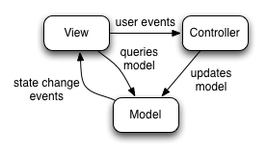
El patrón provee separación natural de las varias responsabilidades envueltas con la edición y modificación de datos a través del enlace a datos.
En el patrón MVC, los datos se encapsulan en el objeto de modelo. Todos los cambios al modelo son manejados por un objeto intermediario que es el controlador, que es responsable de proveer acceso a los datos y controlar los cambios en los datos a través de las vistas. El controlador provee una ubicación natural para validar cambios hechos a los datos, y toda la lógica de validación de la interfaz de usuario debe implementarse ahí.
Usar un controlador de esta forma tiene varias ventajas. Se puede configurar un controlador genérico para proveer reglas de validación personalizadas, que son configurables en modo de ejecución de acuerdo a información contextual (por ejemplo, el rol del usuario). Alternativamente, se puede proveer un número de controladores, y con cada controlador implementar reglas de validación específicas, y luego seleccionar el objeto apropiado en modo de ejecución. De cualquier forma, como toda la lógica de validación esta encapsulada en el controlador, la vista y el modelo no necesitan cambiar.
Adicionalmente al separar los datos, lógica de validación, y controles de la interfaz de usuario, el modelo MVC provee una manera simple de actualizar automáticamente la interfaz de usuarios cuando los datos cambien.

Object Relational Mapping

El mapeo objeto-relacional (ORM) es una técnica de programación para convertir datos entre el sistema de tipos utilizado en un lenguaje de programación orientado a objetos y el utilizado en una base de datos relacional. En la práctica esto crea una base de datos orientada a objetos virtual, sobre la base de datos relacional. Esto posibilita el uso de las características propias de la orientación a objetos (básicamente herencia y polimorfismo). Hay paquetes comerciales y de uso libre disponibles que desarrollan el mapeo relacional de objetos, aunque algunos programadores prefieren crear sus propias herramientas ORM.

URL Request Processing
Existe un servidor de aplicación propio en django para realizar pruebas locales, en otros ambientes el servidor Apache incluirá el ModPythonHandler quien enrutará las peticiones al hadnler de django. Cuando Django recibe un request, lo primero que se hace es crear un objeto HttpRequest que la representa y servirá como abstracción para trabajar sobre diferentes servidores.
Luego se realiza la resolución de la URL. Esto consiste en seleccionar la función del view (a partir de la URL especificada en el request) que participará en la creación del response. Ésta discriminación se hace apoyados del aruchivo url.py que contiene los patrones de url.
Una vez resuelto quién responderá la URL solicitada, se invoca a la función del view con el objeto request como primer parámetro. Aquí se realiza el trabajo pesado como: consultas a la BD, carga de templates y generación de HTML; con lo que se devuelve un objeto HTTP response o una excepción.
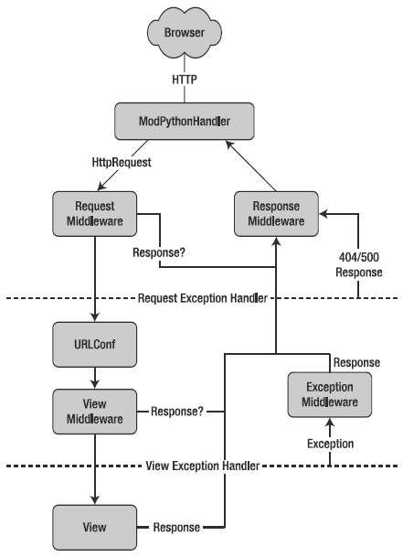

Middlewares
Django provee tres puntos diferentes en los que permite ejecutar clases middleware, previamente definidas en el archivo de configuración. Una misma clase puede ejecutarse en más de un punto, estas son las opciones:
- Request middleware. Se ejecuta después de crear el objeto HttpRequest, pero antes de resolver la URL, permitiendo modificar el objeto request o devolver un respuesta propia antes de que el resto de la aplicación ejecute.
- View middleware: es ejecutado después de la resolución de la URL, pero antes de ejecutar la vista correspondiente. Permite ejecutar operaciones antes y después de la ejecución de la vista. La vista podría llegar a no ejecutarse en absoluto.
- Response middleware: se ejecuta al final, después de que el objeto response haya sido creado y antes de entregarlo al cliente. Utilizado para realizar las modificaciones finales.

Aplicaciones y procesos
Un proyecto de Django puede albergar varias aplicaciones

Estructura de archivos
Django utiliza una estructura de directorio y archivos bien definida, en la raíz del proyecto se encuentran los archivos de configuración, y subcarpetas alojan las aplicaciones con los templates y manejadores de url de cada una.
A continuación se propone una estructura extendida del modelo que maneja Django, buscando acomodar los recursos en pro de la portabilidad y la reducción de configuración durante el despliegue de los ambientes.
<Project root> (dir) (python path root)
experior (dir)
__init__.py
admin.py
manage.py
settings.py
urls.py
asignaciones (dir)
__init__.py
admin.py
models.py
views.py
calidad (dir)
__init__.py
admin.py
models.py
views.py
clientes (dir)
__init__.py
admin.py
models.py
views.py
formacion (dir)
__init__.py
admin.py
models.py
views.py
personal (dir)
__init__.py
admin.py
models.py
views.py
planeacion (dir)
__init__.py
admin.py
models.py
views.py
doc (dir)
experior-vision.doc
experior-componentes.doc
experior-glosario.doc
experior-arquitectura.doc
experior-modelo.png
media (dir)
css (dir)
img (dir)
js (dir)
process (dir)
<process name> (dir)

Respuestas y Manejo de Excepciones
<HTTPresponses>
<try catch excepts>
<400&500>

Control de versiones
<git>
<commit rules, comments>
<versioning>

Unit Testing
<django Testing framework http://docs.djangoproject.com/en/dev/topics/testing/ >
<complexy/opacity>
< ambient preparing / mocks>

Vista de Operación y Despliegue
En el presente capítulo se documentan los requerimientos e instrucciones para la instalación y mantenimiento del servicio.

Plataforma y dependencias
Como se ha explicado en la vista de desarrollo, Experior estará construido en Python y requerirá algunas librerías para su funcionamiento:
- Python 2.5 o posterior
- Django framework 1.0.2
- ReportLab PDF Library 2.3 o posterior
- pyExcelerator 0.6.3 o posterior (generación de hojas de Excel)
Adicionalmente, algunos otros módulos se requerirán:
- Django_extensions 0.4

<OS: Linux/windows, python 2.4, BD.>

Despliegue en webfactional
Add django application from webcontrol panel
Add media symbolic link to $HOME/webapps/django/lib/python2.5/django/contrib/admin/medi
Add website
Add django application at /
Add media symblink at /media
Add mysqldb
Add ssh account
Enter ssh
download and install django_extensions on /home/experior/webapps/django/lib
download and install git on /home
clone experior tree on /home/experior/webapps/django/
prepare PYTHONPATH on .bash_profile and httpd.conf
update DJANGO_SETTINGS_MODULE on httpd.conf as experior.settings
update settings.py
change db info
change sec key

PYTHONPATH:
$HOME/webapps/django/lib/python2.5
$HOME/webapps/django/
$HOME/webapps/django/experior

Perspectivas
- Seguridad
  - Serán contemplados distintos perfiles de acceso, identificados por rango y dominio.
- Escalabilidad
  - La aplicación podrá incrementar el número de usuarios concurrentes y cantidad de información con solo ampliar las capacidades de hardware.
- Mantenimiento/Modificabilidad
  - Debe permitirse extender la información almacenada en cada rubro y mostrar información, sin que esto signifique un cambio sustancial al modelo de datos.
  - De ser necesaria una modificación/ampliación con información no contemplada y se opte por agregar un nuevo dominio (léase aplicación), se podrá acoplar de manera natural, siguiendo los lineamientos de arquitectura aquí definidas.
- Desempeño
  - El tiempo de respuesta de cualquier solicitud no debe exceder los 20 segundos.
    - Idealmente, ningún proceso de consulta, alta o modificación deberá implicar más de 3 segundos de procesamiento en los servidores.
    - La cantidad de información enviada al cliente no deberá exceder 200kb, siempre y cuando no se trate de un reporte.
  - Los procesos periódicos de concentración de información, deberán indicar
- Usabilidad
  - La presentación de información será concreta por cada vista propuesta, pudiendo saltar a vistas con distinta granularidad y perspectivas de la misma información.
  - La manipulación de datos deberá ser ágil y práctica, con tiempos de espera menor a la de la carga original de la información.
  - No se deberá hacer mas de 3 saltos para alcanzar cualquier funcionalidad.
- Testability
  - Externamente mostrará información suficiente para identificar escenarios de prueba durante el uso cotidiano. Internamente, dejará rastros de los cambios realizados a nivel información y estará documentada su ejecución.
- Disponibilidad
  - La aplicación estará disponible 24/7, pudiendo consultar la información de toda la información de los dominios.
  - Existirá información que se procesará periódicamente (mensual, semestral, etc.). Siempre se mostrará la fecha de cálculo de dichos datos.

Herramientas de Apoyo
En cada una de las vistas se hará referencia a distintas herramientas de soporte que ayudarán a mantener, visualizar y desarrollar el proyecto a lo largo de distintas etapas. A continuación se muestra una lista con información sobre cada una de ellas.
De Administración
- SpiraTest. Es un administrador del ciclo de vida de la aplicación, en él se registran distintos elementos: Requerimientos, Releases, Casos de Prueba, Defectos y Tareas. La herramienta permite varios perfiles con distinto acceso a cada uno de los elementos mencionados y parte de su cometido es acercar la distancia de comunicación durante las etapas de definición, construcción y pruebas en equipos distribuidos (gracias a su acceso web). El sitio está alojado en: http://qualitymanagement.crosshorizons.com.mx/Interno/ . Las credenciales de acceso se distribuirán personalmente por el administrador.
Control de Versiones
- Git. Es el SCM utilizado en el proyecto, una de sus características es la de ser distribuido promoviendo la agilidad para mantener cambios y generar nuevas ramas. Tiene dos clases de registro de cambios: una hacia el repositorio local y el segundo, promoviendo hacia el repositorio central. El sitio del proyecto es: http://git-scm.com/ .
- Git GUI. Se trata de un cliente de git para Windows, que permitirá a los participantes que usen éste OS, trabajar con el repositorio. Está disponible en: http://code.google.com/p/msysgit/ .
- GitHub. Se trata del repositorio central de Git para el proyecto. Cada usuario debe tener su cuenta en el sitio para descargar o promover los cambios. El proyecto estará alojado en https://github.com/stonefree/testing/ .
Comunicación
- SSH. Es un protocolo que sirve para acceder a máquinas remotas, y disponible para sistemas Linux/unix como una aplicación cliente que trabaja con el dicho protocolo.
- Putty. Es un cliente de SSH para Windows, que permitirá acceso a los participantes que usen éste OS. Disponible en: http://www.putty.org/ .
Editores
- EricIDE. Se trata de un editor de código para Linux, construido en python pero con soporte para varios lenguajes; además de soporte directo para Django. El sitio del proyecto, es: http://eric-ide.python-projects.org/ .
- Komodo. Para los participantes con Windows, se sugiere el Komodo Edit como herramienta de edición de código, ya que también reconoce código y funciones específicas de Django además de ser gratuita. La página oficial es: http://www.activestate.com/komodo/ .
*Como se había comentado ya en la vista de desarrollo, el proyecto no establece el uso de un solo editor de código para el desarrollo. A continuación se sugieren algunos para cada OS, pudiéndose usar cualquier otro.

